基础题：

1. 设置套接口选项，用setsockopt设置为地址可重用，可以绑定TIME_WAIT状态的端口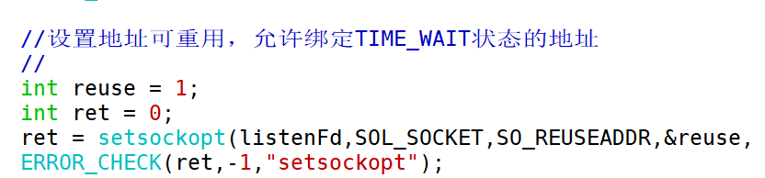

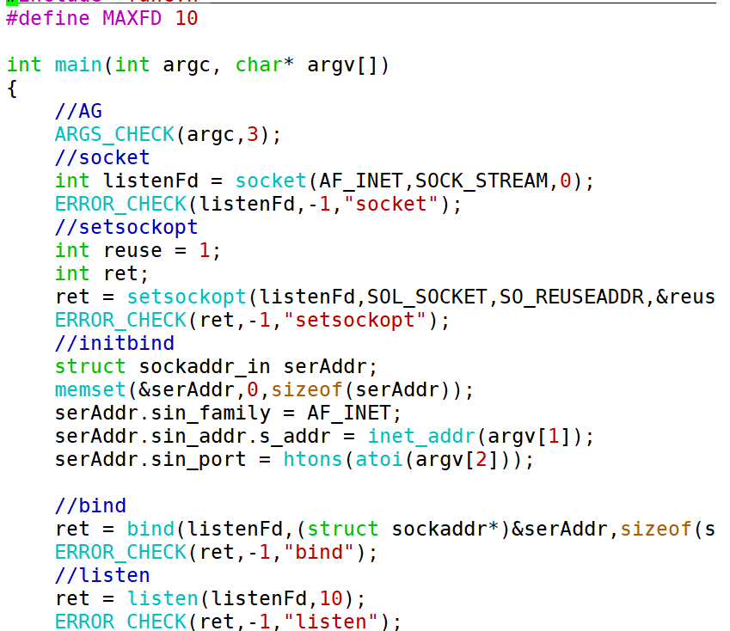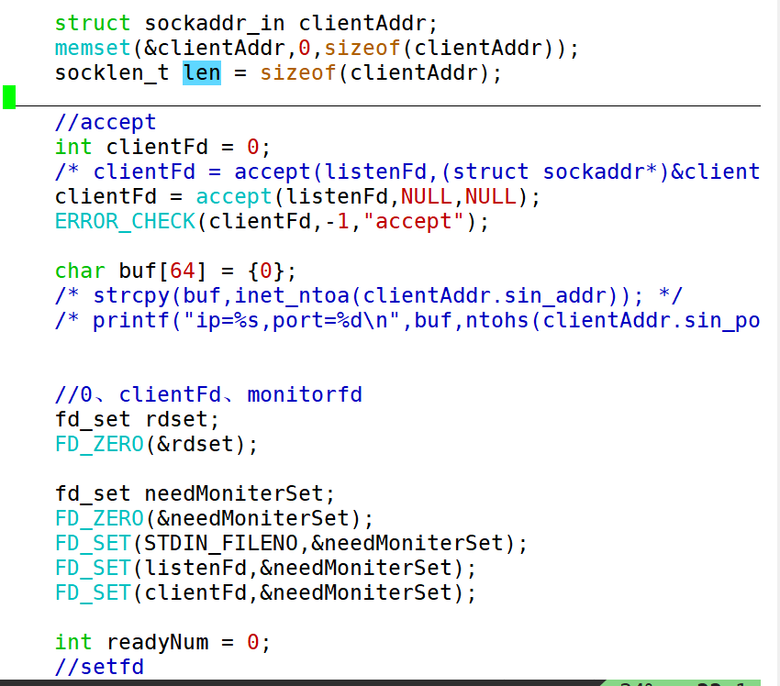

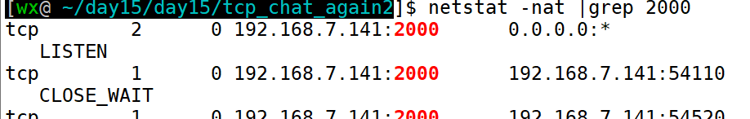 close_wait（） 函数表示关闭者还在运行

1. 实现客户端断开后，服务器不断开，客户端重新启动，能够再次连接服务器，课堂的两种方式都实现一下。

方法一：重置结构体



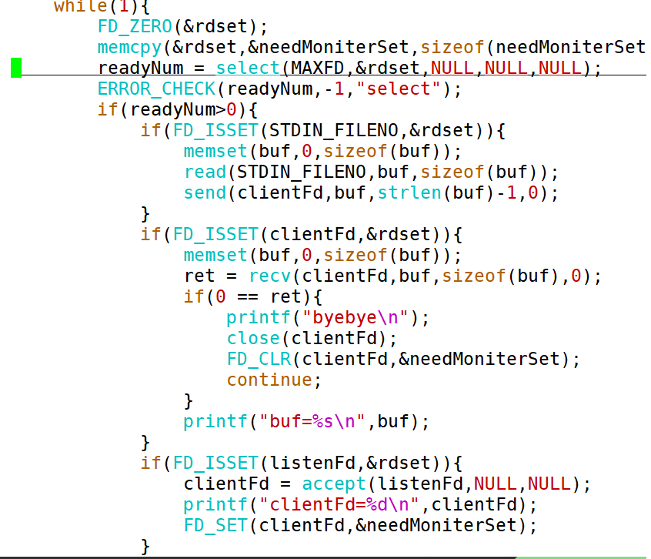

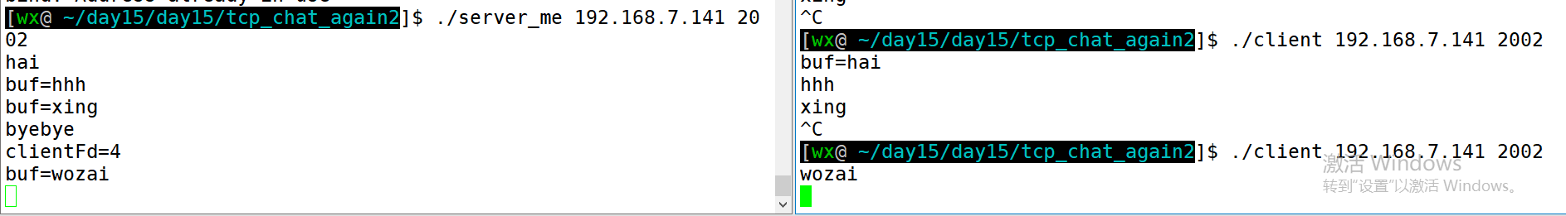

方法二：设置类似布尔判断

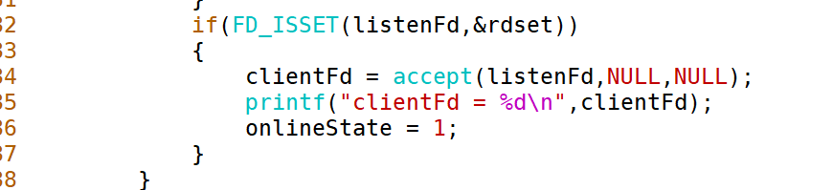

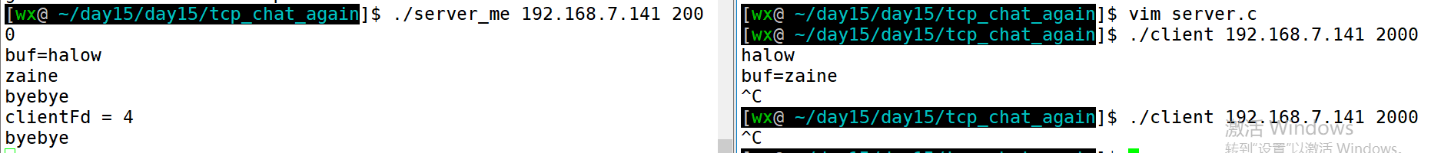

------------------------------------------------------------------------------------------------

难度题目：

通过tcp实现一个聊天室，多个客户端登录服务器，登录后一个客户端发送的消息，

服务器转发给其他客户端。

Server.c

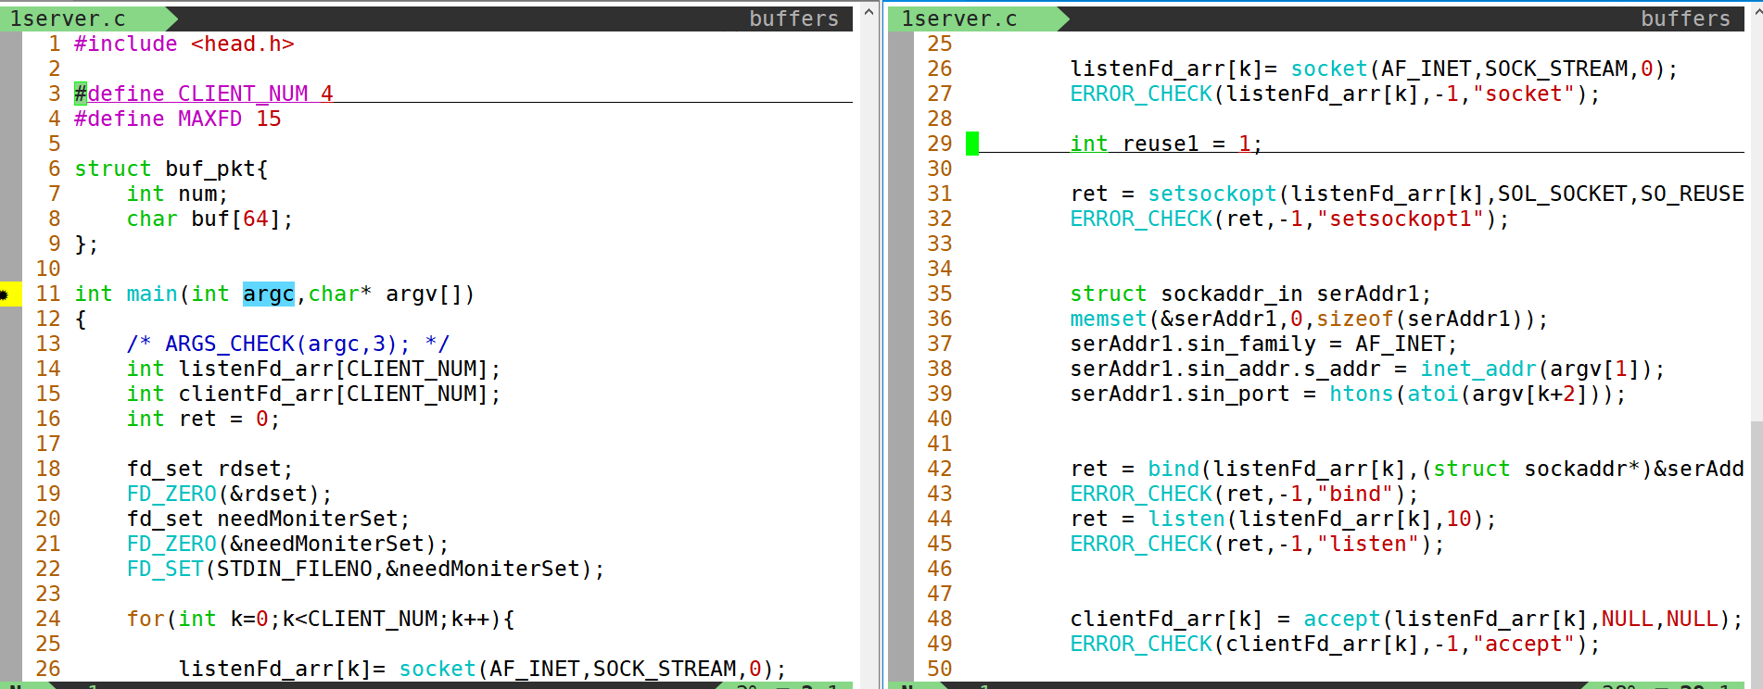

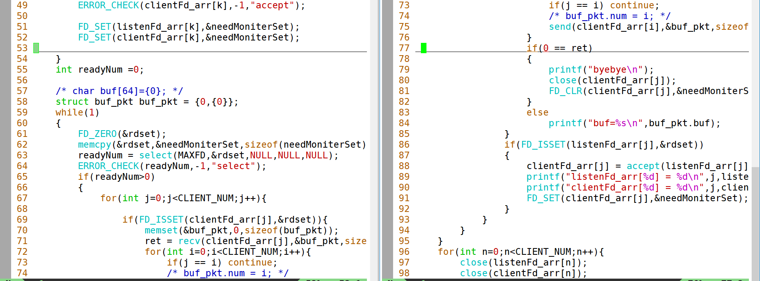

Client.c

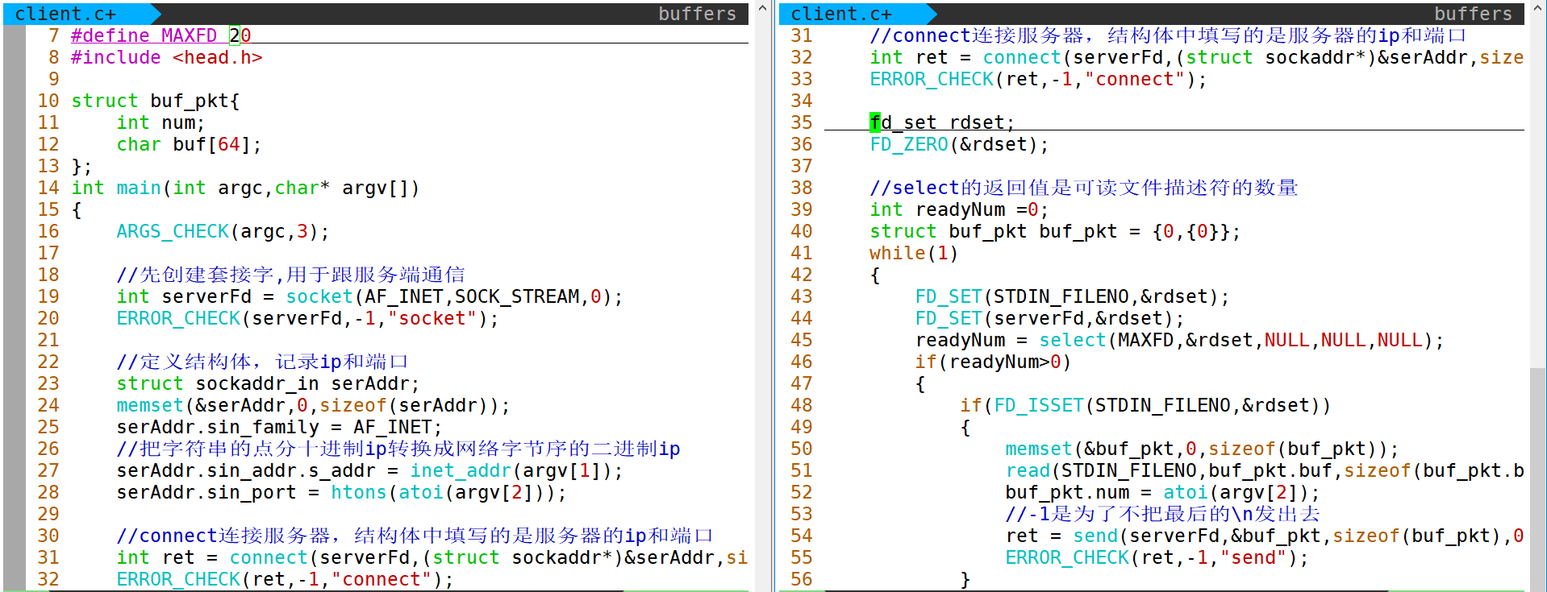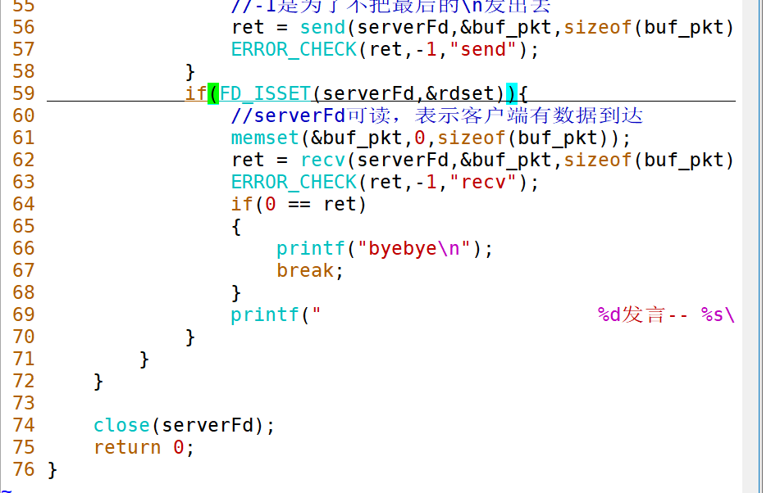可实现多个客户端连接的聊天室，效果如下

